**Nama: Muhammad Rizky Al Farabi**

**Kelas: 5-A FSWD**

**Kelompok: 4**

**Tugas: HomeWork (Week 11)**

* **Soal**
* **Soal Homework**

Buatlah project API menggunakan expressjs dan sequelize (postgresql) menggunakan table

todo yang berisi field title

Kemudian pastikan terdapat fitur dibawah ini

1. List All Todo

2. Detail Todo

3. Create Todo

4. Delete Todo (Soft Delete)

Buatlah semua unit testing untuk masing-masing fitur api (crud unit testing), jalankan api

tersebut menggunakan Dockerfile serta Docker Compose dan jalankan CI/CD

menggunakan GitLab

* **Jawab**

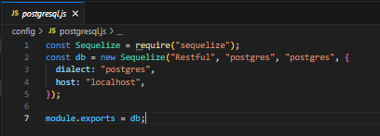

Gambar diatas adalah untuk menghubungkan ke database dan menggunakan sequalize.

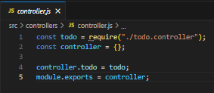

Gambar diatas controllers awal yang nantinya bakal di arahkan ke todo.controller.

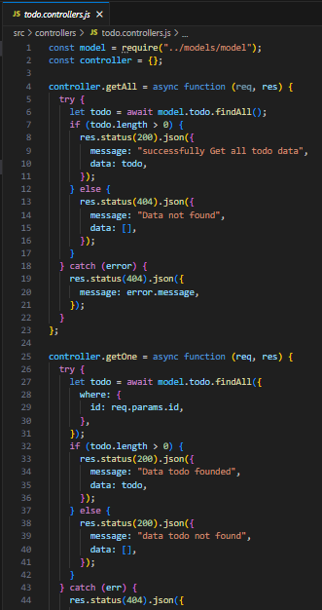

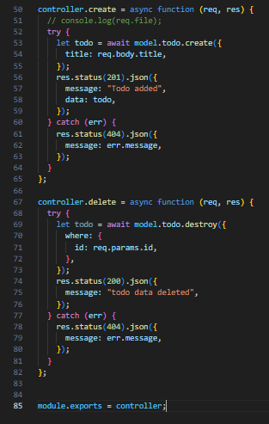

Diatas merupakan code dari todo.controller, disini terdapat function untuk meng get semua TODO, dan juga terdapat detail,create dan Delete.

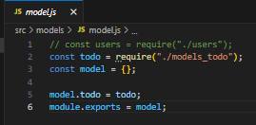

Gambar diatas itu ada terdapat file model yang di require ke file model_todo.

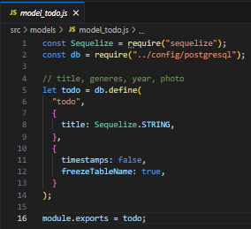

Nah file model_todo ini nantinya diarahkan ke folder config di file postgresql.

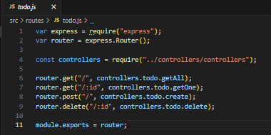

File diatas adalah route yang nanti nya diarahkan ke dalam file controller.todo dan tertuju ke masing-masing function yang sudah dibuat.

* Untuk update an laporan terbaru segera saya kirimkan di gdrive dan segera di uploud di github.
* **Link Google Drive**

<https://drive.google.com/drive/folders/1u8r-DgRO4tsRX1mgHBAsVLS9Qc4bAPPx?usp=sharing>

* **Link Repo**

<https://github.com/rizkyfarabi03/MSIB-RAKAMIN-Farabi>